|  |
| --- |
| 12/7/2025 |

رصيفي 17 و18 الميناء الجنوبي

*يبلغ طول رصيفي 17 و18 الميناء الجنوبي( 278 متر) كما يبلغ امتداد 17 و18( 142 متر) ليكون الطول الكلي للرصيف 17و18 مع الامتداد (420 متر) .

**الهيكل الانشائي لرصيفي 17و18 قائم علي بلكات خرسانية في المنطقة الضحلة او الخلفية واعمدة خرسانية في المنطقة الامامية العميقة

انظر القطاع:-

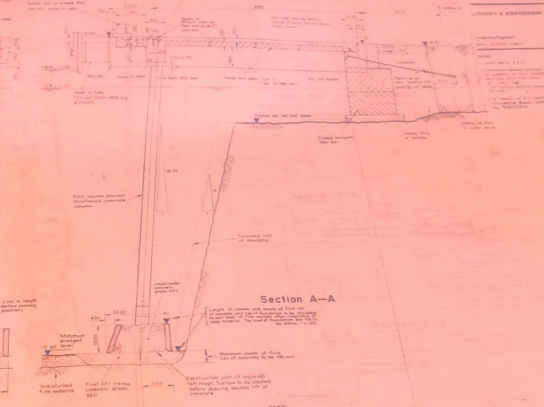مقطع راسي مربطي 17 و18

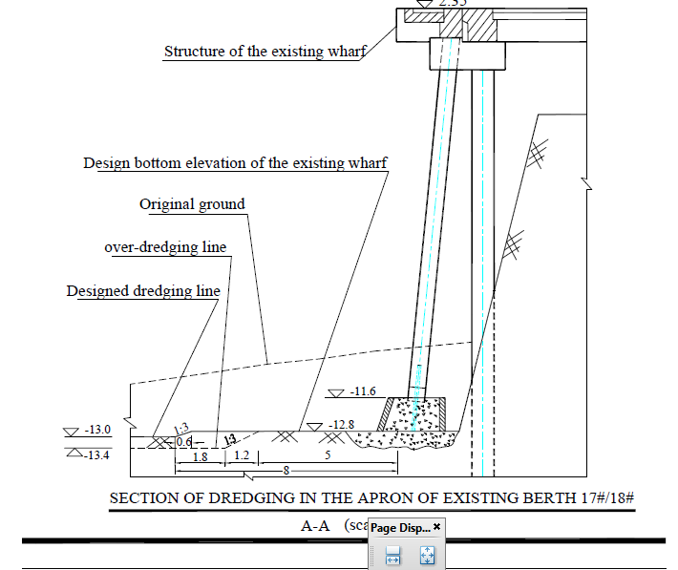*** تم عمل تاهيل للرصيف بإضافة خوازيق بين الاعمدة الخرسانية المقطع 2 :-

مقطع للرصيف بعد التاهيل

**\*\*** قطر دائرة الدوران (520 متر) ..

**ملحقات الرصيف :-**

* شمعات رباط كل 22 متر تقريبا (650 KN)
* مصدات اسطوانية (cell fender )

|  |  |  |  |
| --- | --- | --- | --- |
| Max energy kn-m | Related Energy kn-m | Max reacting kn | Rated reaction kn |
| 683 | 654 | 1250 | 1176 |

* مسار رافعات جسرية التباعد بين المسارين 18 متر.

**العمق التصميمي للرصيف **(12.8 - متر)** والعمق التصميمي للامتداد (13- متر)

**الدراسات السابقة لتقييم عمق الرصيف والحالة العامة:-**

1- مسح بحري بواسطة قسم المساحة بالارصفة والشواطئ في 7/2024 خلص للاتي: -

--العمق الحالي امام الرصيف **اقل عمق (10- متر).**

2- دراسة بغرض شاء كراكة تم اعدادها عام 9/2023 بواسطة لجنة من مهندسي الموانئ خلصت الي الاتي

:- العمق التصميمي 13 متر

:- معدل الترسيب السنوي 0.5 م3 لكل 1 م2

**:- الحجم الكلي المتوقع للترسيب لعام 2023 هو 28950 م3 –علي مساحة 26697 م2**

3- دراسة بغرض تقييم حالة الرصيف مربطي 17و18 بواسطة قسم المساحة بالارصفة والشواطئ.

الغرض منها دراسة المناسيب لسطح الرصيف 17و18 والامتداد في 10/ 2022خلصت للاتي: -

*-المقارنة لمناسيب مسارات الكرينات التي تمت قراءتها في العام 2018 و2022 وجد ان هناك فروقات تتراوح اقصي فرق 17 ملم في الخط الجنوبي في ثلاث قراءات فقط ,وفي الخط البحري فروقات تتراوح من (1-7)ملم يرجح انها نتيجة التشغيل

**- مناسيب سطح الرصيف على من المناسيب التصميمية بمقدار 10 مام الي 20 ملم نتيجة لتاهيل سطح الرصيف

**حالة الرصيف الانشائية :-**

1--الاساسات والبنيه الهيكلية للرصيف :

* تظهر الصور التي تم التقاطها بواسطة تيم الغطس ان الخوازيق مغطاه بطبقة من السنجير البحري لذا لايمكن كشف حالة الخوازيق, كما يظهر جليا ان عناصرالحماية الكاثودية قد تاكلت تماما .

** الابيام الرئيسة والبلاطات مسبقة الصب اسفل الرصيف تضررت ضررا كبير حيث تظهر تشققات في الابيام كما تظهر الصور تاكل الغطاء الخرساني وظهور وتاكل حديد التسليح.

** الخرسانة في واجه الرصيف والابيام التي تثبت الفرامل بها تصدعات وتشققات كما يظهر حديد التسليح في بعض الأماكن به صداء وتاكل نتيجة تساقط الغطاء الخرساني

2— الملحقات:-

** ا**لفرامل** . الفرامل تتكون من عنصريين أساسيين هما الجزء المطاطي واللوح الامامي

الملاحظ ان اكثر الفرامل متضرر فيها اللوح الامامي والجنازير المثبتة للفرامل .

** شمعات الرباط بحالة جيدة

*** سطح الرصيف يظهر تأكل في السطح العلوي من الخرسانة ويتم صيانتها دوريا.

*** مسارات الرافعات الجسرية جيدة.

ملحوظة: -

1-الكشف عن الاساسات والبنية الهيكلية للرصيف من الأسفل تمت بصريا وعن طريق التصوير وذلك لصعوبة المقايسة وتحديد عمق الشقوق ومدي تأكل الحديد اذ تحتاج جهات مختصة وأجهزة معينة لعمل القياسات والاختبارات.

2- لا توجد خرط مكتملة لتأهيل لمربطي 17 و18.

3- لا توجد بيانات التصميم لمعرفة الاحمال التي يتحملها الرصيف .

4- لا توجد دراسات سابقة لتقييم حالة الرصيف

اعداد/ م / محمد عابدين